

**Výroční zpráva 2023**

Nádech - pomoc a podpora rodičů samoživitelů z.s.

IČ: 08430276



**Statutární orgán – výbor**

**Členové výboru :**

**ČLENOVÉ SPOLKU**

[Jitka Havránková](https://rejstrik-firem.kurzy.cz/osoba/2866351/) Petr Gašica [Kateřina Kordíková DiS](https://rejstrik-firem.kurzy.cz/osoba/3191778/).

Správce webu a grafické zpracování:

David Havránek

Den vzniku a zápisu: 7. září 2019

Sídlo spolku: Sedlečko 101, Šemnice 362 72

Centrum materiální pomoci a podpory - Hlavní 28, Dalovice

Tvořivá dílnička Nádech - Závodu Míru 410/38, Stará Role

Sklad materiální pomoci - Kollárova 539, Karlovy Vary

Dobročinný obchůdek - 17.listopadu 398, Rybáře

Nábytková banka - Západní 22, Karlovy Vary

E-mail: info @centrumnadech.cz

**ČÍSLO BANKOVNÍHO ÚČTU (MONETA)** 232369376/0600

Facebook: Nádech – pomoc a podpora rodičů samoživitelů z.s.

Nábytková banka

Dobročinný obchůdek

HISTORIE A POSLÁNÍ

Spolek Nádech-pomoc a podpora rodičů samoživitelů z.s. vznikl v roce 2019 v Ostrově, na základě předchozí dobrovolnické činnosti členů spolku od roku 2017 v oblasti materiální pomoci rodičům samoživitelům. A to hlavně formou poskytování zachovalého oblečení a dalších potřeb pro děti v blízkém okolí. Spolek je naše rodinná záležitost, kdy se do jeho chodu zapojují téměř všichni členové rodiny.

Podpora samoživitelů je důležitá, neboť se domníváme, že tato cílová skupina obyvatel je stále opomíjena a neblahý dopad jejich špatné životní situace má velký vliv na vývoj jejich dětí. Samoživitelé se snaží vypořádat se vzniklou životní situací, nesoudíme a neposuzujeme nikoho, neboť toto zdaleka není jednoduchá a bezproblémová cesta.

CÍLE

Zlepšit životní situaci rodičů samoživitelů a nabídnout jim možné řešení problémů a záležitostí, které je aktuálně tíží. Přispět k radostnějšímu dětství jejich potomků. Přinášet pracovní příležitosti rodičům samoživitelům. Propojovat dárce, organizace a další struktury.

Dýchat znamená žít.

Činnost spolku v roce 2023

***LEDEN***

***Kresbou do dětské duše***

Terapií pro děti se Šárkou Doležalovou Medáčkovou se zúčastnilo 12 dětí rodičů samoživitelů. Díky obrázkům a použitím různých barev se dařilo nahlédnout do křehké dětské duše a rozklíčovat některé problémy v rodině. Rodičům se dostalo několik možností, jak situaci řešit. V uvolněné a příjemné atmosféře byl také prostor na vzájemnou výměnu zkušeností.

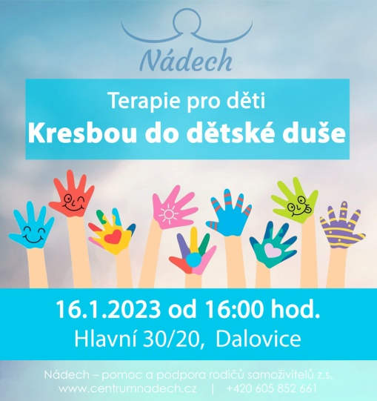

***Aďas Art Zeus Studio***

Srdečně děkujeme za výmalbu do našeho Dobročinného obchůdku, za čas a energii, který Áďa vynaložil. Obchůdek se rozzářil.

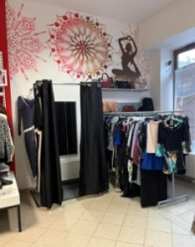 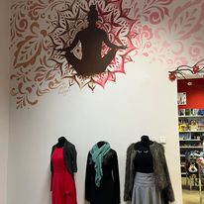

***ÚNOR***

***Donio***

Financování spolku nám dělá starosti. Zdražování a dopad krize ovlivnil také podporu spolku, kdy máme opravdu existenční problémy. Nájemné, inflace a energie… Nadále pracujeme v centru jako dobrovolníci, bez mzdy a finanční odměny, neboť právě náklady na zaměstnance bývají nejvyšší položkou v každé organizaci. Hledáme další cesty možné pomoci a dalšího fungování.

Oslovujeme širokou veřejnost o pomoc, zakládáme sbírku na Doniu a podáváme žádost o dotaci.

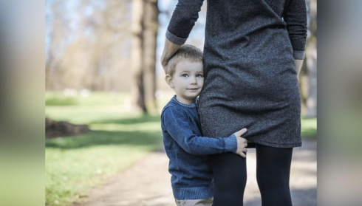

**Složme se, aby Nádech mohl dál sloužit těm, kterým dech dochází!**

**44 %**

**Vybráno 54 953 Kč**  
Sbírka byla ukončena 14. března 2023

***Michaela Gautam***

Navázání spolupráce s Michaelou Gautam, která nám věnuje výtěžek z prodeje jejich knih a oblečení v dobročinném obchůdku na zaplacení brigády pro sólomaminky v nouzi. Povedlo se podpořit dvě maminky částkou 3 412Kč.

***SRDEČNĚ DĚKUJEME***

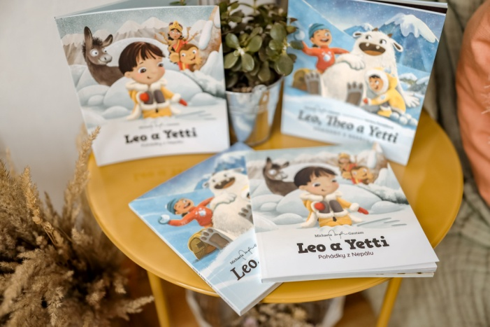 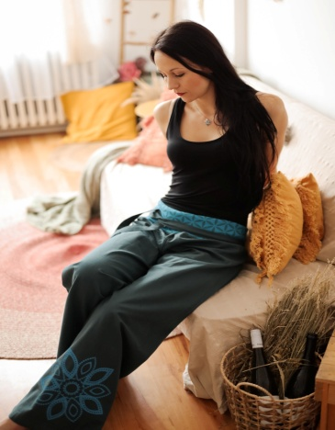

***Tvořivá chvilka***

se švadlenkou Pavlínou. Možnosti naučit se základům šití využila jedna maminka, další čtyři přihlášené maminky se omluvily.

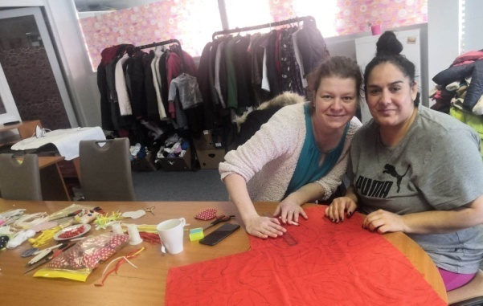

***BŘEZEN***

***Bazárek***

oblečení a potřeb, kterých máme nadbytek, dělá radost široké veřejnosti a nám pomohl částkou 14 320Kč uhradit téměř tříměsíční nájemné za byt okamžité pomoci pro maminku v tíživé životní situaci.

***Děkujeme, že i tudy vede cesta možné pomoci.***

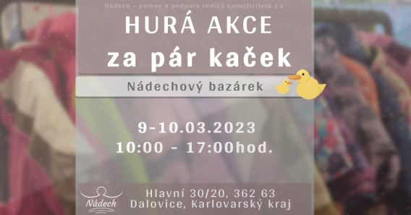

***Navázání spolupráce s Made by Žikelka***

Šikovná švadlenka Klárka věnuje část financí z prodeje svých výrobků na pomoc konkrétním maminkám v nepříznivé životní situaci.  ***Srdečně děkujeme.***

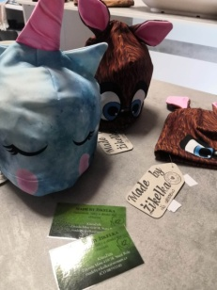 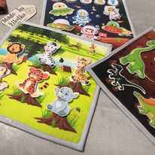 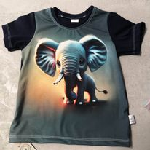

***První vlaštovka***

Hledáme nové cesty a nové možnosti. Se švadlenkou Klárkou a pod jejím dohledem a pomocí vznikají první výrobky našich maminek, které si tak mohou přivydělat. Zvýší si své dovednosti, zvednou sebevědomí a začleňují se na trh práce. Otevíráme šicí kurzy pro začátečníky i pokročilé.

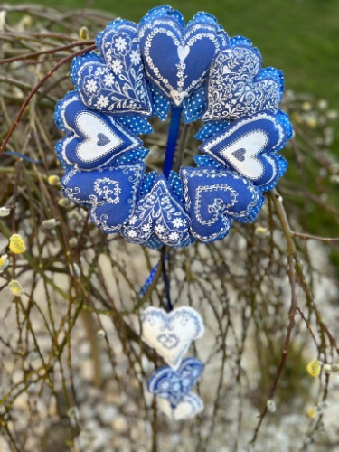

***DUBEN***

***NROS a Tesco - Vy rozhodujete, my pomáháte***

Díky finanční podpoře Nadace NROS a Tesco – Vy rozhodujete, my pomáháme, jsme mohli zrealizovat 3 pobyty pro děti i rodiče. Tyto pobyty jsou skvělé, vděčné a přínosné na všechny strany. Velká většina dětí se nedostane na tábor, nejezdí na pobyty, větší výlety a akce, právě z důvodu nepříznivé finanční situace rodiny.

***Srdečně děkujeme.***

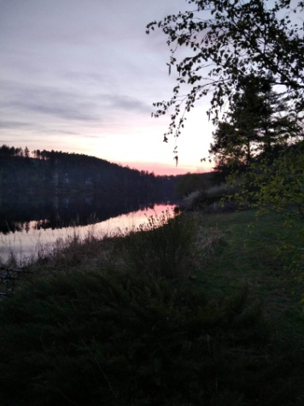 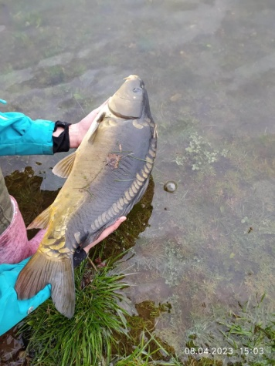 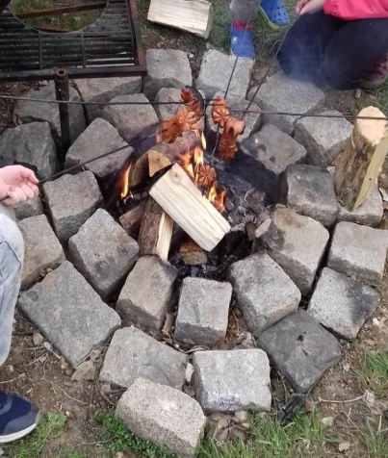

***Mezi Jeleny***

Druhý zrealizovaný pobyt pro děti, nyní v Jelení. Opět velmi příjemný, plný smíchu, radostí, nových zážitků a nových přátelství.

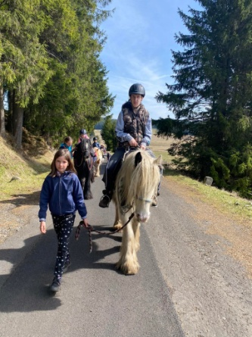 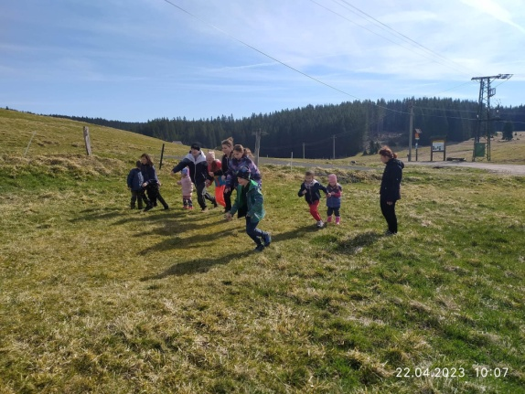 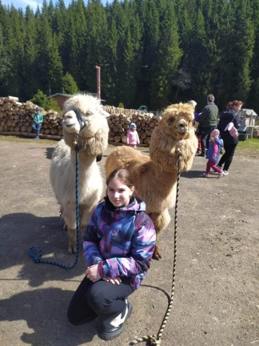

***KVĚTEN***

***Třetí pobyt***

Jen tak být v přítomném okamžiku, neřešit, netrápit se a nepřemýšlet. Odhodit zábrany a trochu se uvolnit, zaskotačit si. Načerpat energii a zažít něco nového. Takový byl třetí pobyt, tentokrát pro rodiče s dětmi. Pro tři rodiny to byl úplně první pobyt mimo domov.

***Srdečně děkujeme.***

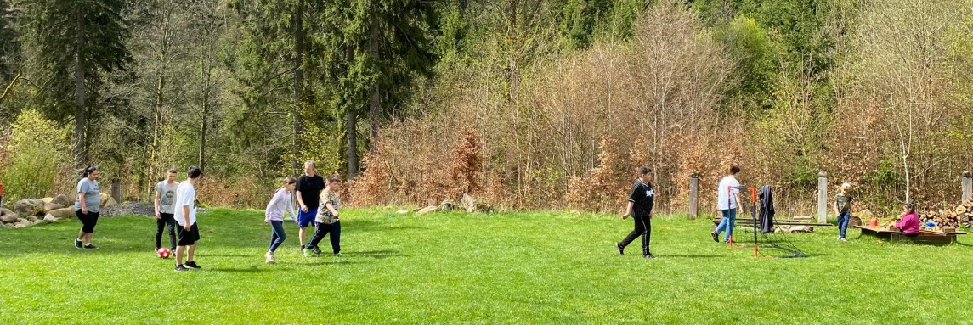

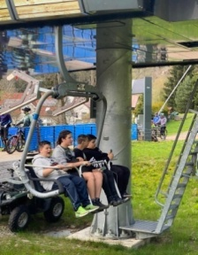 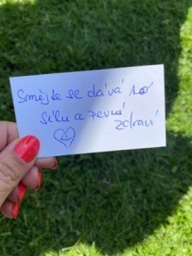

***Upcyklace a nové výrobky***

Jedeme na vlně upcyklace a máme radost, že vám můžeme představit a nabídnout naše další vlaštovky z rukou maminek. Úložné boxy a látkové květiny.

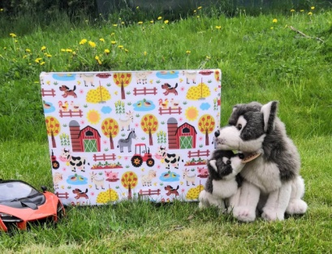 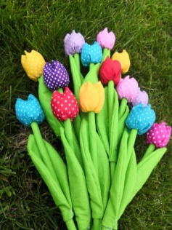 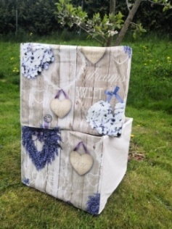

***Den pro maminky***

Děkujeme srdečně Vlaďce Hanákové za ochotu a chuť uspořádat den pro maminky, s výtěžkem opět maminkám v nouzi. Za každou takovou akcí je moře práce, zařizování a času.

***VELKÉ DÍKY.***

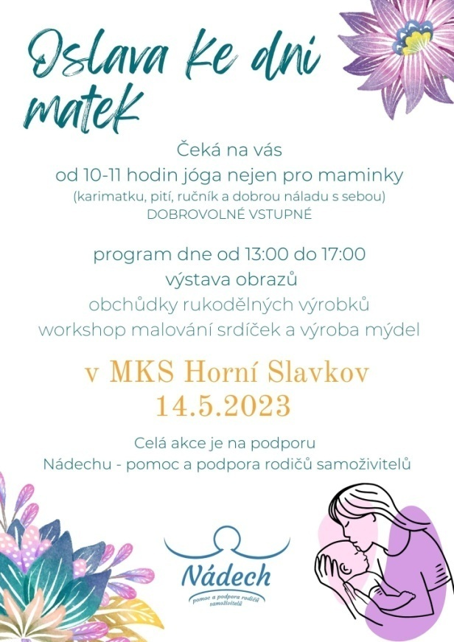

***Den pro maminky v Dalovicích***

Další velmi povedená akce podpořená několika osobnostmi – zpěvák Jan Bendig, astroložka a spisovatelka Olga Krumlovská, podnikatelka a spisovatelka Mysha Gautam, kapela A.S. Band, hudební seskupení Duo Arpeggio a moderátorka Kateřina Buttaki. Jen díky finančním darům příznivců a podporovatelů naší organizace, včetně hypermarketu Tesco a další podpoře z řad široké veřejnosti můžeme společně přinášet nezapomenutelné zážitky.

***Srdečně děkujeme.***

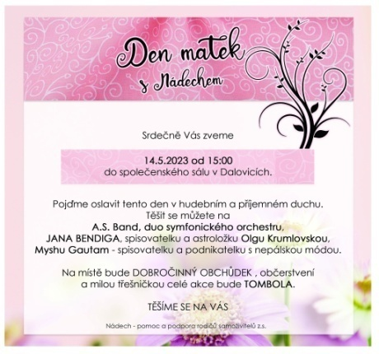

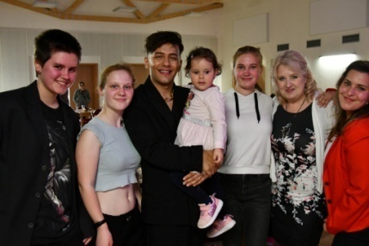 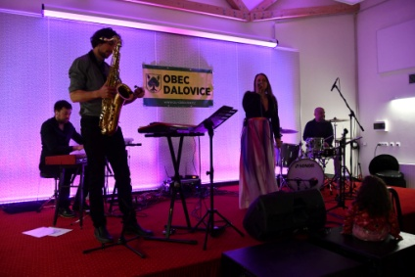 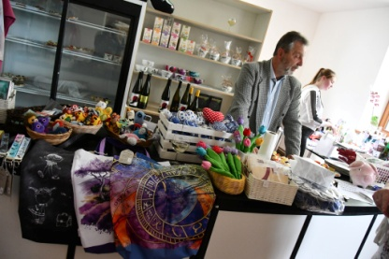

***ČERVEN***

***Benefiční koncert***

Pomoc má mnoho cest a my si této velmi vážíme. Srdečně děkujeme všem za krásný hudební zážitek a za každý finanční příspěvek. Celková částka byla krásných 5 810Kč, které jsme použili na zaplacení nájmu bytu okamžité pomoci pro maminku v nouzi.

***Srdečně děkujeme.***

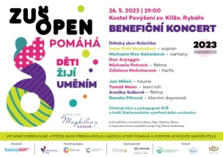 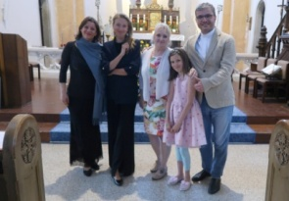 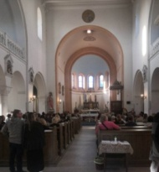

***Oblečení z Tesca***

Srdečně děkujeme obchodnímu řetězci Tesco Hypermarket Karlovy Vary, paní ředitelce Blance Valentové za krásný materiální dar. Šaty, plavky, letní komplety, tepláky v různých velikostech a hromada knih, kterých nikdy není dost. Opět uvážlivě předáme tam, kde věci udělají velkou radost. Těm, kteří si něco nového nemohou jen tak dovolit koupit.

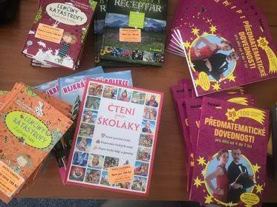 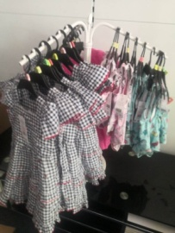

***Den dětí***

Opět krásná akce pro děti v našem Centru pomoci a podpory. Pozvali jsme také děti z místního dětského domova a radost byla velká jak z divadelního představení spolku Difadlo tak z drobných dárečků.

***Srdečně děkujeme.***

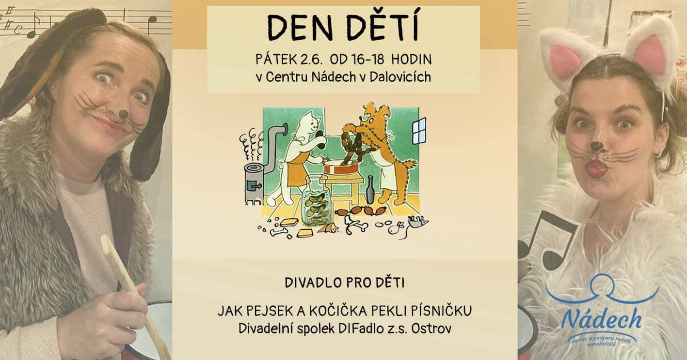

***Křesadlo***

Děkujeme za krásnou nominaci na Křesadlo 2022.

Je nám velkou ctí, být mezi nominovanými. Krásné hudební vystoupení, chutné občerstvení a spousta lidí, se srdcem na pravém místě.

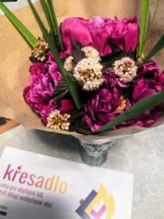

***Dar z Ostrovské věznické***

Děkujeme všem mužům z Ostrovské věznice a úžasné dámě paní Simoně Čepelákové, kteří věnovali čas a energii tvoření a vyrábění pro Nádech. ANDĚL jako poděkování pro všechny dárce, kterým není lhostejný osud druhých.

***Srdečně děkujeme***

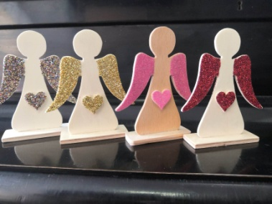 

***Bazárek***

Kdo někdy nastoupil do Nádechového vlaku, ví o čem to také může být. o všechno za přípravou stojí...stěhování, převážení, třídění,rovnání..hromada krabic a pytlů..naběhané kilometry, bolavá záda, ruce, nohy. Proto srdečně děkujeme všem maminkám, které se zapojily a zapojují. Děkujeme všem, kteří jste přišli a nakoupili - krásná částka 12 830Kč byla do poslední korunky použita v projetku Maminy v dílně, pro maminky, které si chtějí přivydělat a nemají příležitost.

***Srdečně děkujeme.***

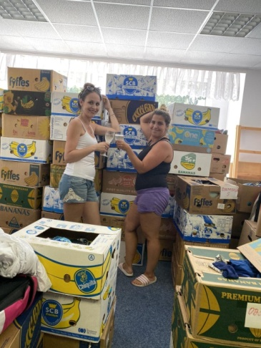

***ČERVENEC***

***Média***

Ne každá maminka má odvahu přiznat svou nelehkou životní situaci. Velmi často ze studu, obav z odsouzení a nepochopení.

Děkujeme, že se média zajímají o postavení samoživitelů v naší společnosti.

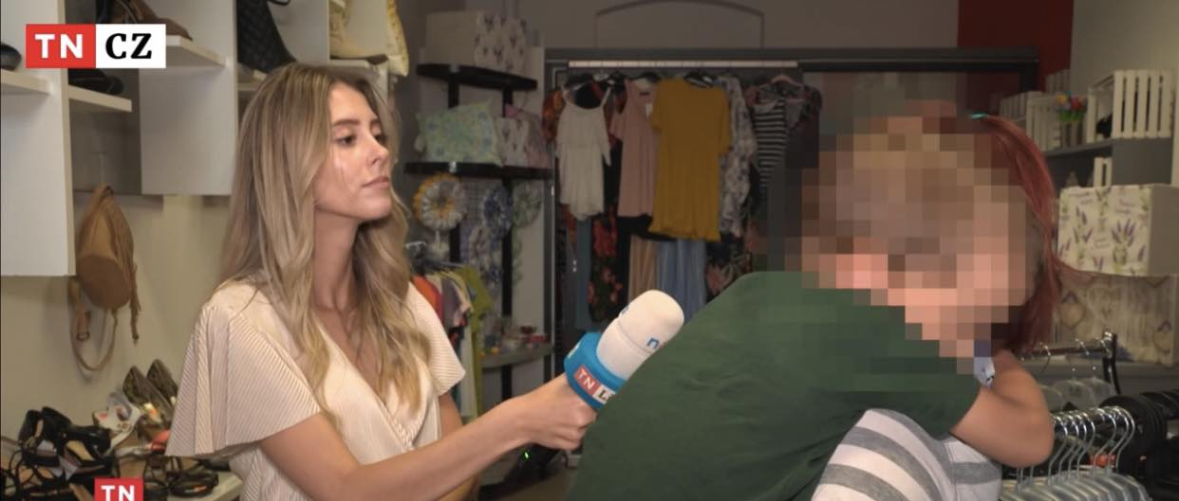

***Lucie Bílá***

Splněno a předáno. Bylo nám opravdu velkou ctí a nesmírnou poctou - osobní předání dárků pro úžasnou andělskou dámu - Lucii Bílou. Dárky vyráběly NÁDECHové maminky s dětmi. Sadu šperků speciálně pro Lucii vyrobila Vlaďka [VHArt](https://www.facebook.com/profile.php?id=100064014403853&__cft__%5b0%5d=AZUUeb-32wn3K_BPTJOx86xxduTcGAbzeFkp9UxEgTrw79Ini6ShiL0bPEfq40gqFzxKiHRBr2JBrnWWFlYuXtOPV-1R6bsPu8dFxDKanx-5OoVjoqpDv8Kq5BIdIJn_4o36x7KF0pgq2KcchV9gNkmhIzwyfMzVX9q6N8LxQNn2t0zJblIuRc3t4SQxEeN76YA2gV2pD7YTi9u3GZ85hYGR&__tn__=-%5dK-R). Krásný batoh pro Lucii a tašku ušila Klárka [Made by Žikelka](https://www.facebook.com/groups/471807740343068/?__cft__%5b0%5d=AZUUeb-32wn3K_BPTJOx86xxduTcGAbzeFkp9UxEgTrw79Ini6ShiL0bPEfq40gqFzxKiHRBr2JBrnWWFlYuXtOPV-1R6bsPu8dFxDKanx-5OoVjoqpDv8Kq5BIdIJn_4o36x7KF0pgq2KcchV9gNkmhIzwyfMzVX9q6N8LxQNn2t0zJblIuRc3t4SQxEeN76YA2gV2pD7YTi9u3GZ85hYGR&__tn__=-UK-R). Budeme rádi, když výrobky s láskou tvořené, přinesou alespoň trochu radosti.

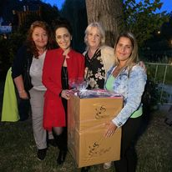

***SRPEN***

***Prodejní stánek***

Krásný víkend v nádherném prostředí na tradiční akci Středověké slavnosti purkrabího Půty v Lokti. Děkujeme srdečně za příležitost účastnit se jako prodejci s Dobročinným obchůdkem. Děkujeme vám všem - zákazníkům, kteří jste si zakoupili výrobky, za všechna milá slova, za podporu a vaši přízeň.

Krásná částka 11 520Kč opravdu potěšila a byla využita v projektu Maminy v dílně – na nákup potřebného materiálu.

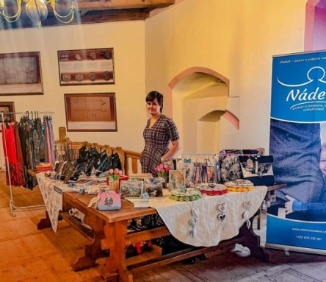

***Spouštíme e-shop***

A protože hledáme nové cesty, jak být v budoucnu nezávislejší na dotacích a grantech, protože sólomaminky mají ztíženou pozici na trhu práce a protože myslíme také na naší planetu a to vše nám dává smysl, rozjíždíme program – Maminy v dílně. Šijeme upcyklované zástěry, bytové doplňky, dárkové předměty a další výrobky.

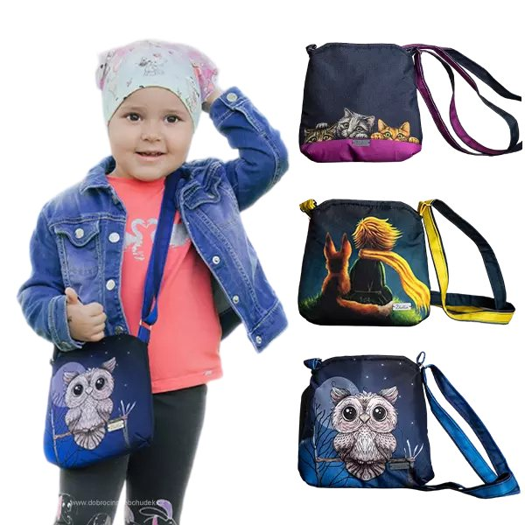

***Korálkování s Vlaďkou***

Whorshop s Vlaďkou uvítalo 9 maminek a 6 dětí, kteří si vyrobily náramky a naušnice. Tyto akce nás velmi baví, protože atmosféra je příjemná a uvolněná.

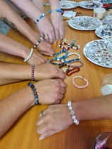 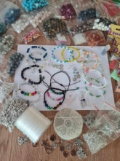

***Sbírka Školákům od srdce***

Celorepubliková sbírka školních pomůcek, do které se pravidelně zapojujeme pořádá Diakonie a pomáhá tisícům děti mít vše potřebné do školy. Finanční náklady na pomůcky jsou vysoké a velká většina rodičů samoživitelů a rodin v nouzi mají problém vybavit své děti vším potřebným do školy. Děkujeme našim dobrovolníkům za jejich darovaný čas a ochotu zapojit se. Srdečně děkujeme všem dárcům, kteří nosili školní pomůcky a další potřeby po celý týden do našeho centra a obchůdku. Děkujeme městu Loket za uspořádanou sbírku. Společně jste pomohli celkem 74 dětem k příjemnějšímu startu do školního kolotoče.

***Srdečně děkujeme.***

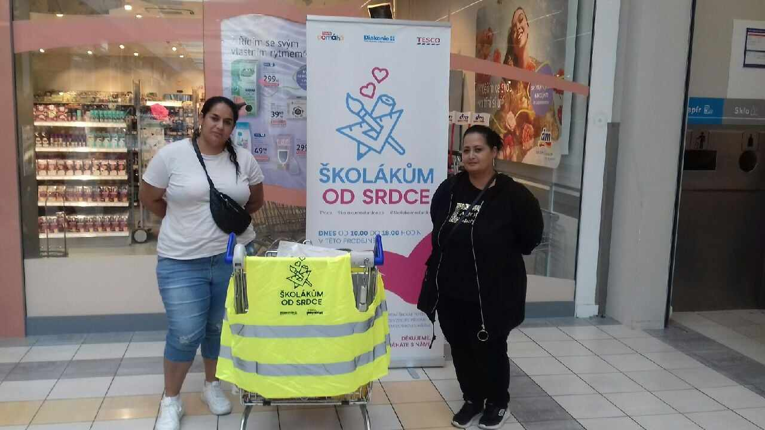

***ZÁŘÍ***

***Prodejní stánek***

S výrobky našich maminek se účastníme různých slavností. Děkujeme pořadatelům za pozvání a bezplatné užití prostoru. Děkujeme, že se vám výrobky líbí a každým zakoupeným kouskem přispíváte na možnost lepšího období sólomaminkám.

***Srdečně děkujeme***.

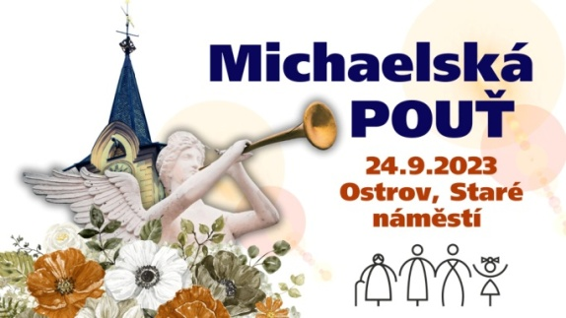 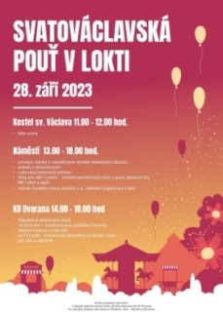 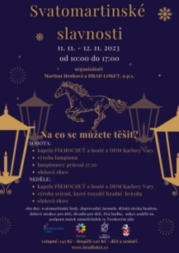

***Tvořivá dílnička***

Novou cestou, jak maminkám pomoci zlepšit jejich finanční a životní situaci je Tvořivá dílnička Nádech, která nově sídlí ve Staré Roli.

Nabízíme:

- přizpůsobenou pracovní dobu

- možnost práce na doma

- možnost pobytu dětí v dílničce

- příjemné prostředí

- příjemný kolektiv

- otevřenost Vaší kreativitě a nápadům

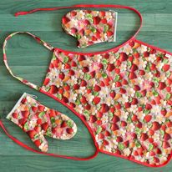 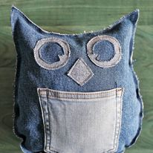 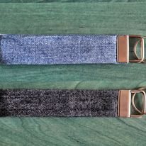

***ŘÍJEN***

***Benefiční koncert***

Srdečně děkujeme za dnešní koncert pro Nádech, vážené paní umělkyni Heleně Tašnerové a všem učinkujícím. Děkujeme všem, kteří jste si přišli poslechnout světová díla v podání místních umělců a věnovali krásnou částku - 7 052Kč. Vybraná částka byla použita na zaplacení brigády 4 maminkám.

***Srdečně děkujeme*.**

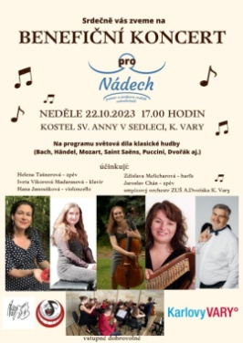

***LISTOPAD***

***Aukce***

Aukci autorských děl s andělskou tématikou pořádal hrad Loket. Všechna díla nesla pečeť kreativity a talentu dětí základních a uměleckých škol ze západních Čech a okolí.



***Potravinová sbírka***

Celorepubliková sbírka potravin, která pomáhá lidem v nouzi ustát jejich složité životní období. Účastníme se každý rok a zapojují se naše maminky, pro které je tato pomoc také určena.

***Děkujeme srdečně všem dárcům.***

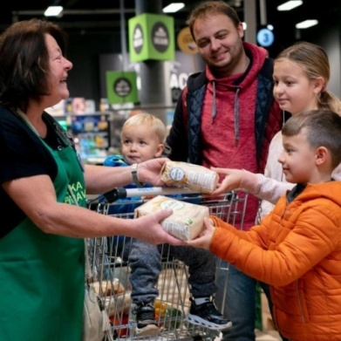

***Beseda***

Děkujeme nejen za velmi zajímavou a poutavou besedu o Japonsku, ale děkujeme také za finanční dar z dobrovolného vstupného. Krásná částka 5 240Kč byla využita v projektu Maminy v dílně.

***Srdečně děkujeme.***

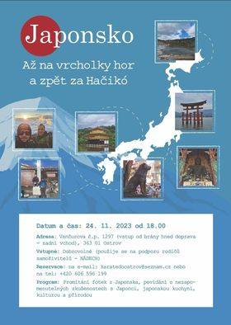

***PROSINEC***

***Krabice od bot***

Již po páté jsme byli jedním ze sběrných míst pro celorepublikovou sbírku Krabice od bot. Krásný projekt přináší dětskou radost z vánočního dárku, který v některých rodinách je jediným, který děti pod stromečkem najdou. Díky VÁM, základním i středním školám, školkám a firmám se vybralo krásných 538 dárků. Velká část putovala do organizací, které pomáhají rodinám v tíživé situaci, 142 dárků jsme předali "našim" sólorodičům a 28 dárků rodinám v nouzi.

***Velké a srdečné díky.***

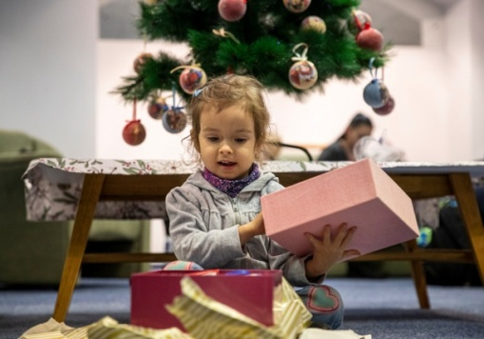 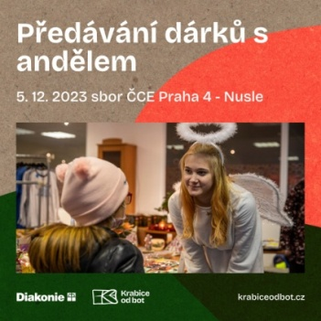

Na předávání dárečků nás navštívila také média a fotky a video bylo použito ve spotech, což nás potěšilo.

***Mikulášská nadílka***

Další super akce, která nás těší a baví. O tom svědčí velká účast, kdy na Mikuláše bylo obdarováno 82 dětí. Srdečně děkujeme bezva partě z Chebu, která darovala neskutečnou nadílku do balíčků pro všechny děti - 12 beden sladkého pečiva - koláčky, koblížky, croissanty a vánočky z pekárny Tritia spol. s r.o. VELIKÉÉÉ PODĚKOVÁNÍ. Hned se šlo veseleji do školy se svačinou. Věřili byste, že některé maminky nepošlou své děti do školy, protože nemají na svačinu? Děkujeme srdečně také [Potravinové bance Karlovarského kraje, z.s.](https://www.facebook.com/PotravinovabankaKarlovarskehokraje?__cft__%5b0%5d=AZWLDTuylNHizmgJG89gqHJdAiZWQSmGc6kph570du72UiAMlStEyvsR9D-LpUY3jxJQsmDBkgJwyeIbkAxkkq5WzJ4I886nwQF1W80O8vQy1tvpUkdDSenin91eZc6KUxQCOEE8tdQOdSm_Ra9Rx_jjWo1R1WVwvRobLjSBCNA15Ody15IoR2gWfFmNZT8lHUC5tnD0L7TR9g6dHLGZvROe&__tn__=-%5dK-R), která pravidelně pomáhá snižovat tyto případy a také letos přispěla do balíčků pro děti – DĚKUJEME.

***Srdečné díky.***

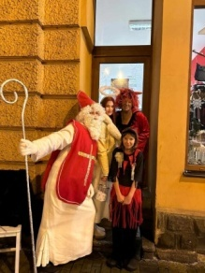 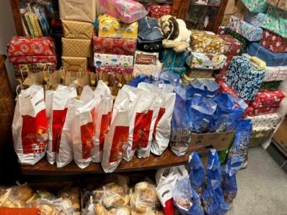

***Věznice Ostrov***

Děkujeme srdečně za nádherné výrobky a bohatou nadílku všem tvůrcům a jejich šikovným rukou do OSTROVSKÉ VĚZNICE. Děkujeme skvělé dámě Simoně Čepelákové za tento krásný počin, který přinesl radost. Z každého výrobku je cítit energie s jakou byl tvořen, každý výrobek je jedinečný.

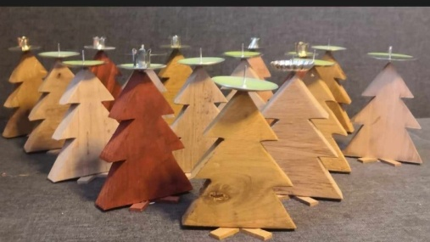 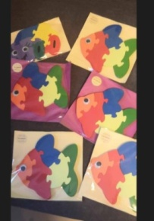 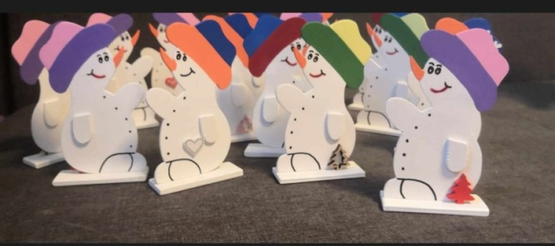

***Konec roku***

Ke konci roku patří bilancování nad tím končícím. Jaký pro nás byl?

Nabitý ve všech směrech...silné příběhy, vlny empatií, spoustu akcí a nová setkání..

Zrealizovali jsme díky finanční podpoře pobyty pro děti a jejich rodiče, pomohli několika maminkám s bydlením, s brigádou, účastnili se sbírek, trhů, společně jsme se setkávali, tvořili a slavili svátek matek, dětí, Mikuláše..otevřeli jsme tvořivou dílničku. Pomáhali materiálně, společně hledali cesty pomoci a vhodná řešení různých životních situací.

Vše jen díky VAŠÍ podpoře, vaší pomoci, vstřícnosti a srdečnosti.

VÁM VŠEM VELKÉ D Ě K U J E M E 🙏💕❤.

- město Karlovy Vary

- město Cheb

- Karlovarský kraj

- Potravinová banka Karlovarského kraje z.s.

- město Loket

- hrad Loket

- KSO

- ZUŠ Karlovy Vary

- Andělská Hora

- Věznice Ostrov

- Jan Becher - Karlovarská Becherovka

- Serafin - byliny

- DK Ostrov

- Krajská knihovna Karlovy Vary

- VHArt Vlaďka Hanáková

- Restaurace u Kostela Karlovy Vary

- NRS Tesco

- Tesco Karlovy Vary

- Vičické vinařství Mikulášek

- kavárna Bonjour

- Aďas Art Zeus studio

- KV Autodoprava Martin Kašpar

- Thao - Michaela Gautam

- Made by Žikelka .....

a spousta dalších laskavých dárců, kteří naší organizaci podporují finančně a materiálně ❤.

***TĚŠÍME SE NA DALŠÍ SETKÁVÁNÍ, DALŠÍ PŘÍBĚHY A CESTY, KTERÉ NÁS ČEKAJÍ.***

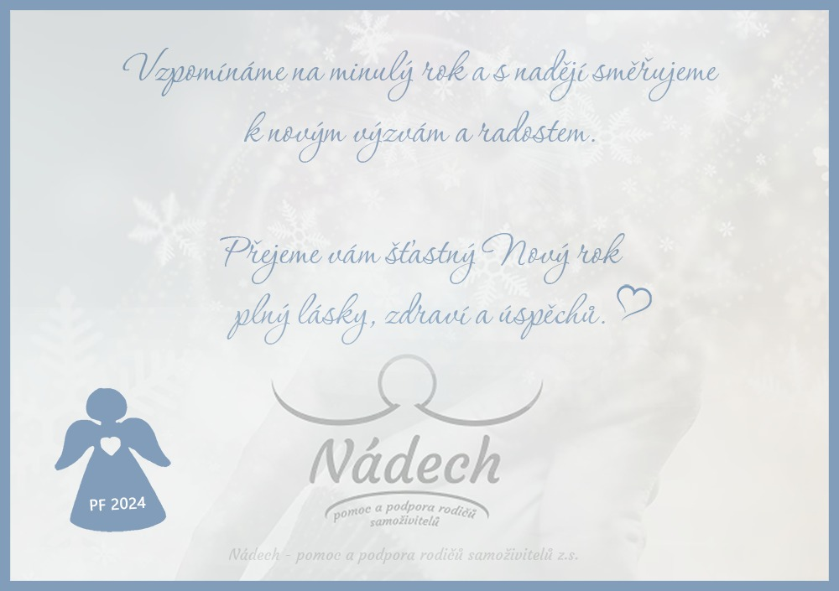

* **Obdrželi jsme 196 nových žádostí o pomoc**
* **372 klientům byla poskytnuta materiální pomoc**
* **83 rodinám byl poskytnut a odvezen nábytek**
* **Vybavili jsem kompletně 18 bytů rodinám v nouzi**
* **143 žadatelů využilo možnost základního poradenství**
* **95 klientům bylo zprostředkováno odborné poradenství**
* **Obdrželi jsme materiální dary od 742 dárců**
* **Obdrželi finanční dar od 21-ti dárců**
* **Převzali 5 sbírek materiální pomoci**
* **Předali potravinovou pomoc 246 rodinám v nouzi**
* **6 maminkám v nouzi bylo poskytnuto bydlení**
* **2 maminky v akutní nepříznivé životní situaci využily byt okamžité pomoci**
* **Brigádou si přivydělalo 9 maminek**